***Практичне заняття №3+4***

*«Хеш-функції та перевірка цілісності інформації»*

Виконала студентка групи МІТ-21 **Борук Дарина**

Мета: розібратися із хеш-функцією, алгоритмом MD5, сімейством алгоритмів Secure Hash Algorithm (SHA), автентифікованим хешуванням, написати програми для роботи з кожним перерахованим методом.

Хід роботи:

* Розглянемо спочатку перше завдання: написати програми за всіма відомими алгоритмами для заданих даних.

1. Спочатку напишемо усі можливі методи для знаходження різних хешів, а саме: MD5, SHA512, HMACSHA1, HMACSHA256, HMACSHA512, HMACMD5.
2. Підключаємо простори імен System.Security.Cryptography, System.Text, зробимо головну функцію Main та напишемо менюшку для вибору користувача: 1 – MD5, 2 – SHA, 3 – HMAC. Всюди буде один принцип: користувач вводить повідомлення, переведення цього повідомлення у масив байтів. У нас є вбудовані бібліотеки для кожного методу хешування, тому напишемо їх в кінці і будемо викликати відповідно до кожного методу. Під час виклику методу ми створюємо новий об'єкт і у нього поміщаємо дані нашої операції.
3. У випадку з MD5 ми ще додатково створюємо GUID, що відповідає хеш – кодам.
4. У випадку з HMAC, то ми додатково питаємо у користувача пароль, бо у цього метода такий самий принцип як і у метода XOR: треба згенерувати ключ.
5. У результаті виводимо наші хеші на екран.

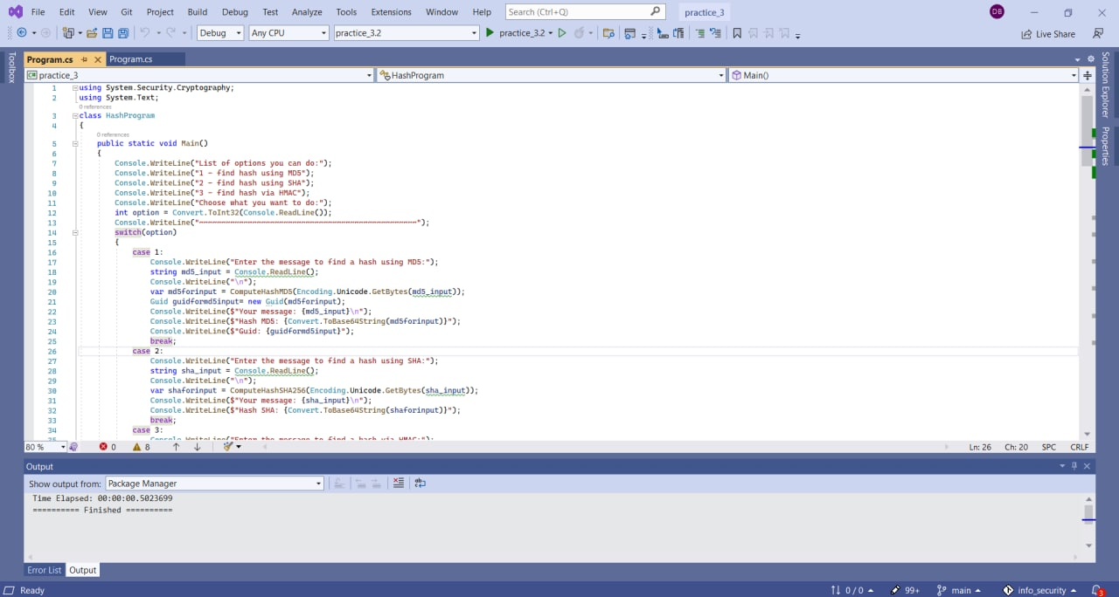

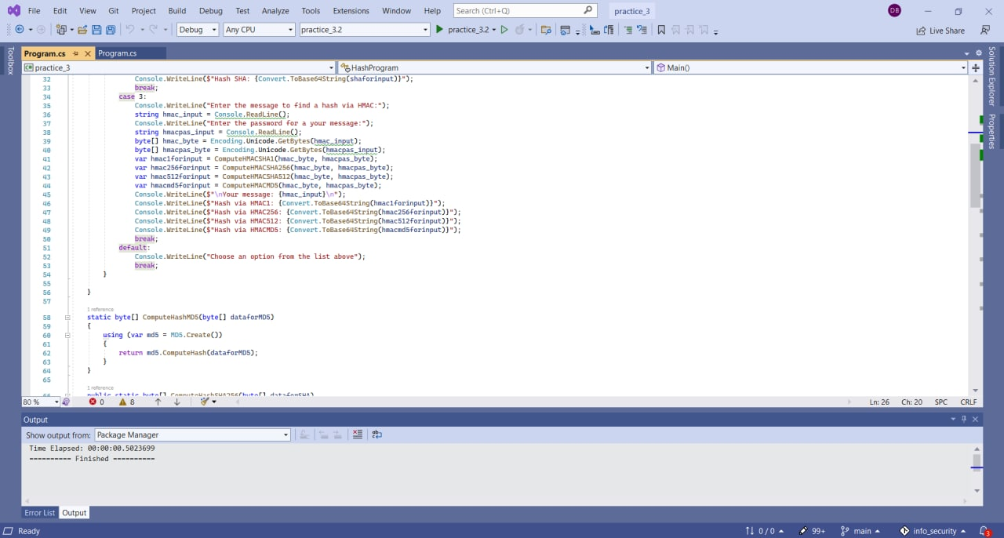

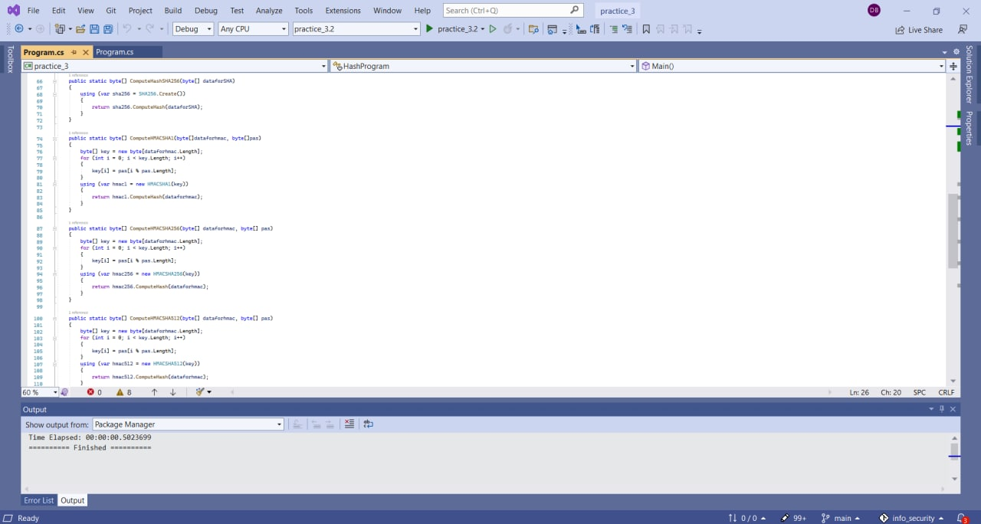

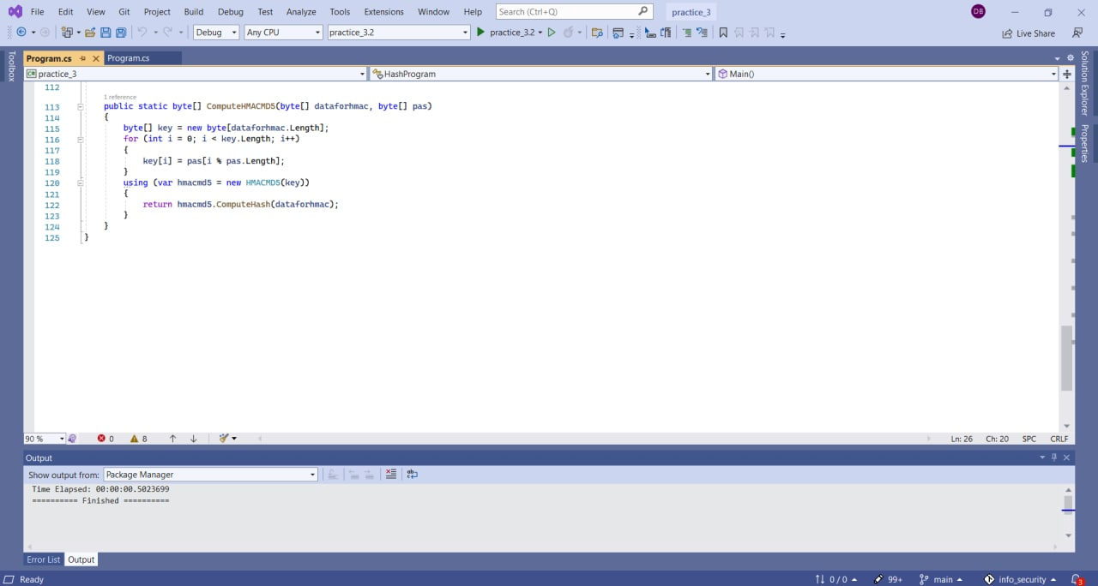

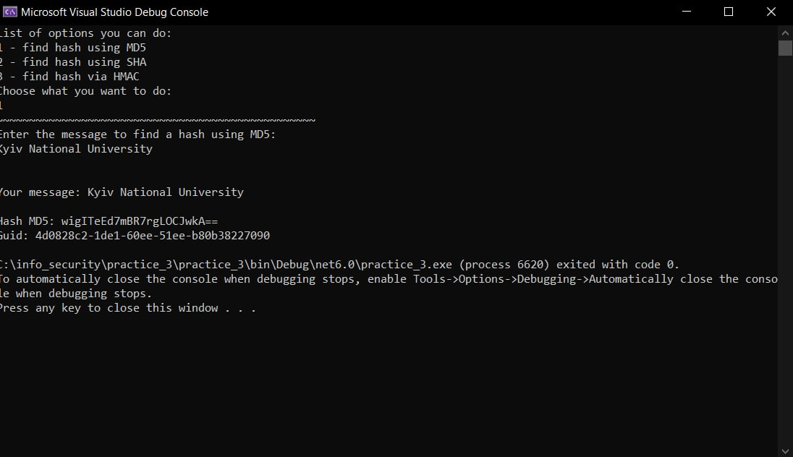

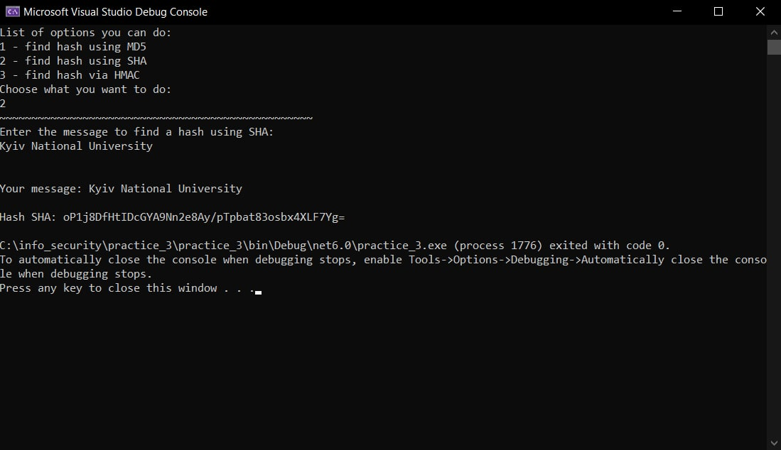

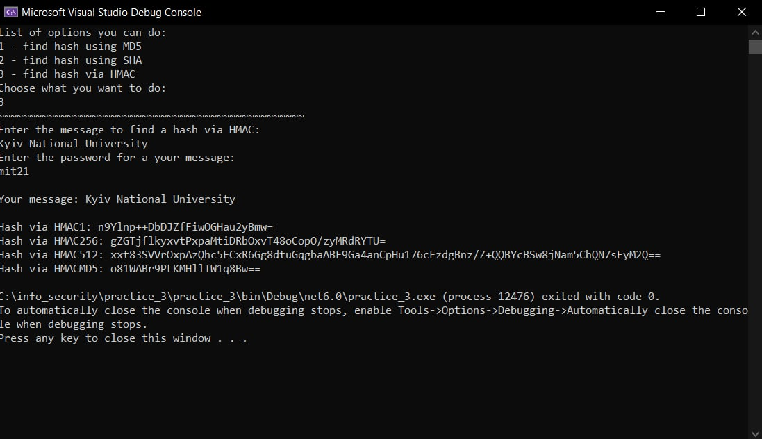

* Далі розглянемо програму для знаходження паролю нашого MD5 – хешу.

1. Підключаємо ті ж самі простори імен і створюємо функцію Main.
2. Пишемо програму для генерації усіх можливих комбінацій, що складаються з 8 цифр і по черзі хешуємо кожен з варіантів за допомогою MD5 і порівнюємо даний хеш з нам відомим. Якщо вони співпадають, то виводимо на екран нашу генерацію, яка підійшла до цього хешу. Та треба трохи почекати поки наш вірний пароль дійде своєї черги (секунд 15 – 20).

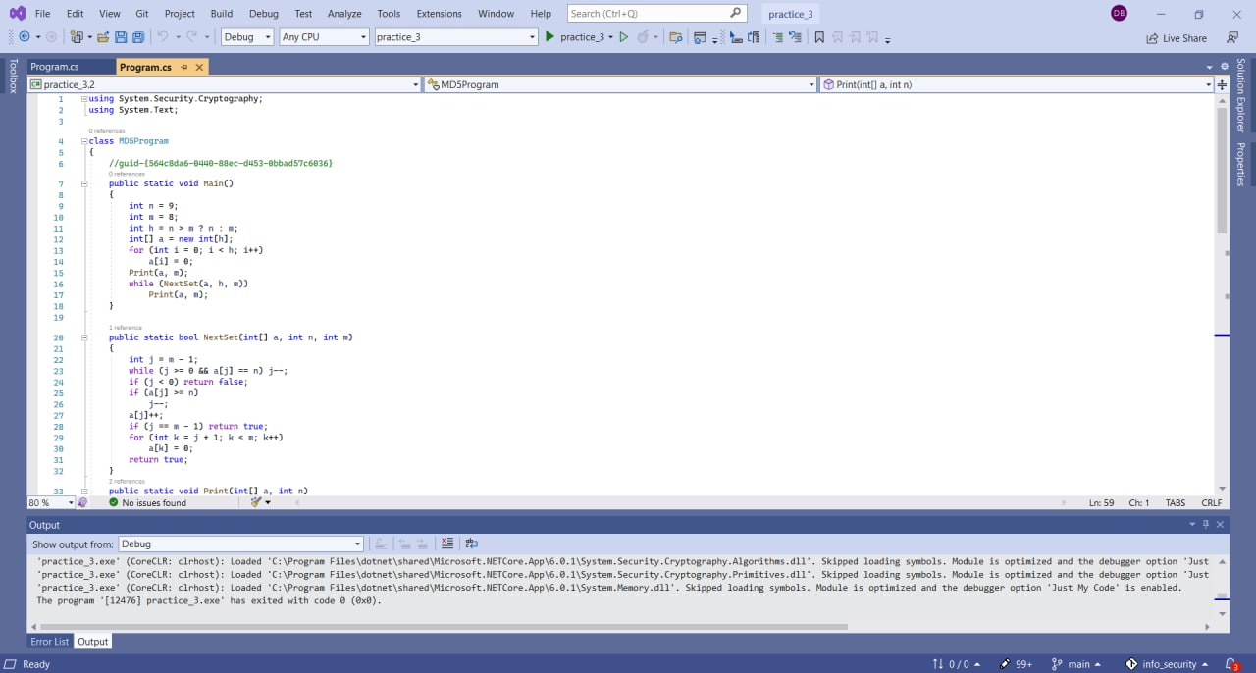

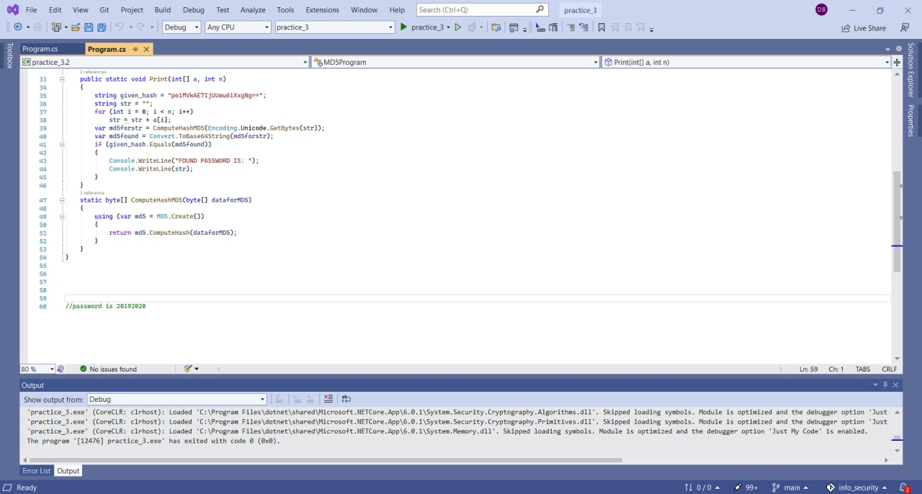

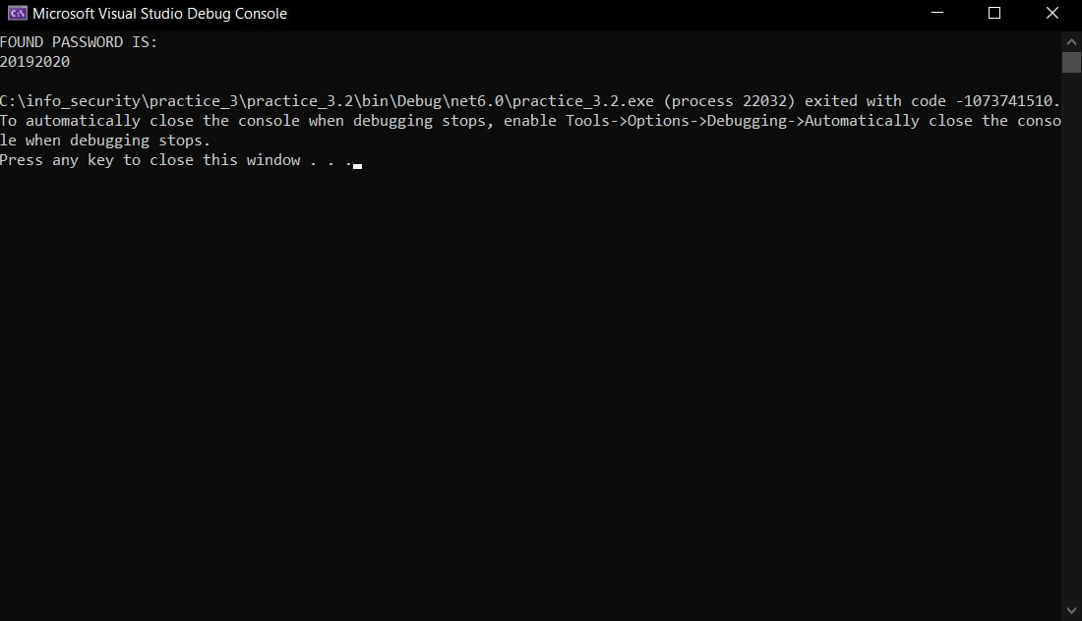

* Далі напишемо програму для обчислення хеш – коду автентифікації повідомлення із можливістю її перевірки.

1. Спочатку створимо для кожного можливого HMAC масив, у якому буде зберігатись наше захешоване повідомлення. Далі напишемо меню для користувача, щоб можна було обрати який саме метод хешування хотілось би обрати. Принцип для кожного з них буде однаковий, відрізняється лише функцію, яку ми будемо викликати для конкретного HMAC.
2. Спочатку користувач вводить повідомлення, яке б він хотів захешувати і потім вводить для нього пароль. Я використала таку функцію, щоб під час введення паролю, його не було видно, щоб у разі автентифікації можна було не підглянути пароль користувача. Далі ми введені дані переводимо у масив байтів і викликаємо функцію хешування. В кінці конвертуємо наш результат у стрінгу і додаємо його у відповідний нам масив HMAC.
3. Далі я питаю у користувача чи хоче він перевірити свої введені дані. Якщо хоче, то я прошу його ввести ці дані знову і повторити процес хешування, як у попередньому пункті. Потім я порівнюю новий варіант даних із вже існуючим у масиві і якщо збіг знайдено, то виводиться відповідне повідомлення, якщо ні – то збігу немає. А якщо користувач не хоче зробити автентифікацію, то ми просто виходимо із нашої опції.
4. Відповідно для кожного іншого методу хешування дії аналогічні.

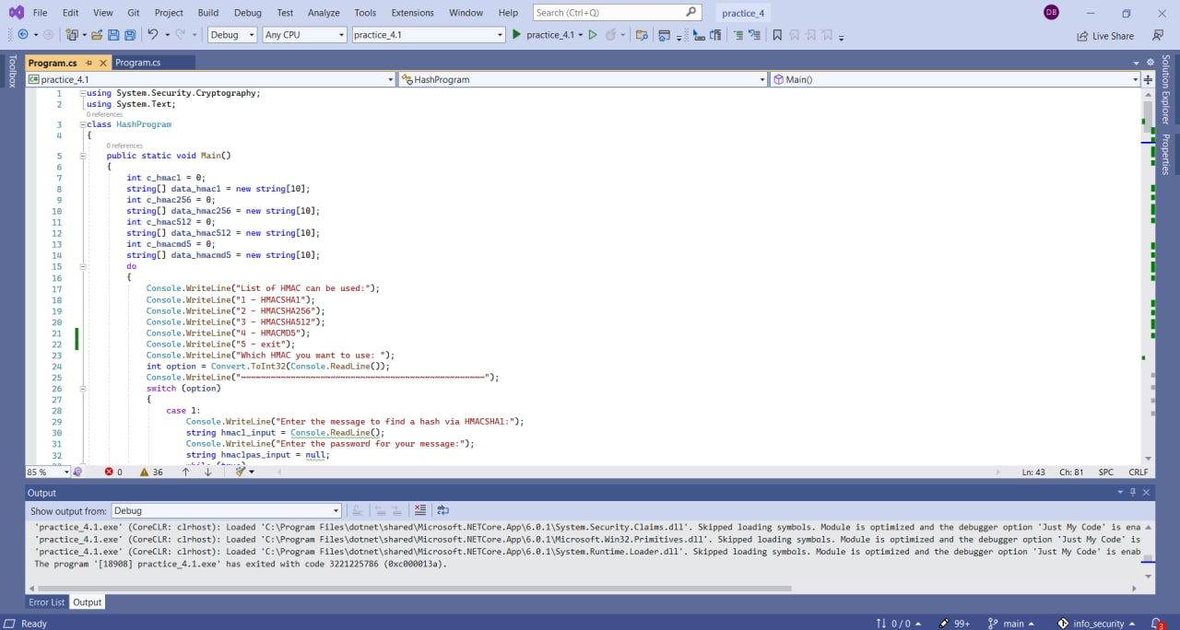

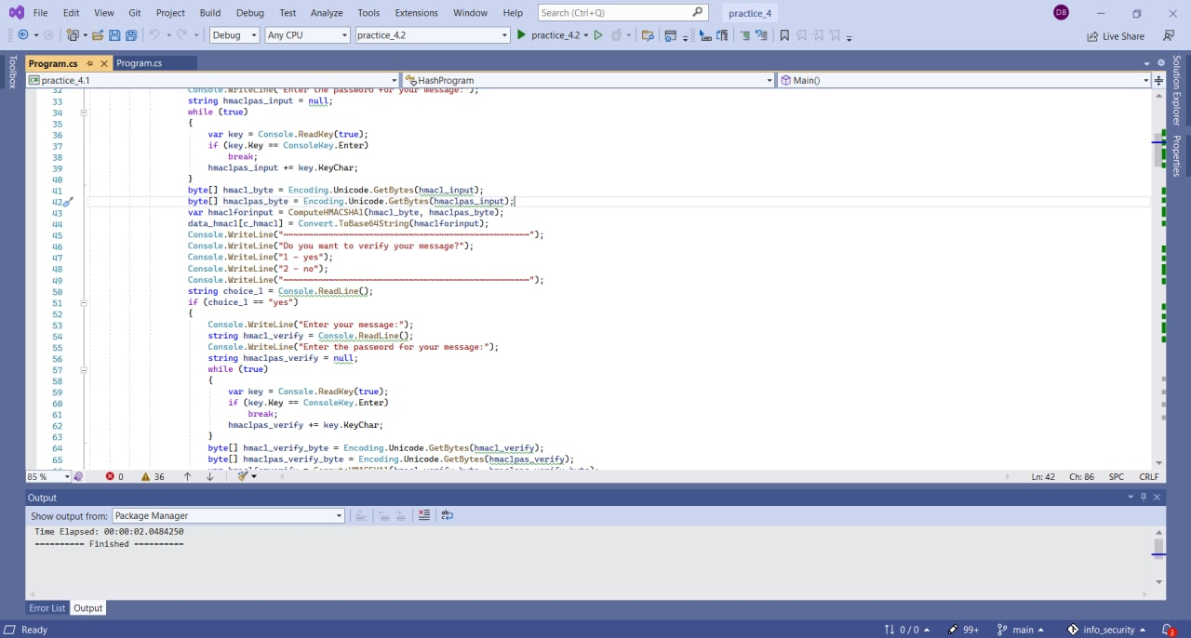

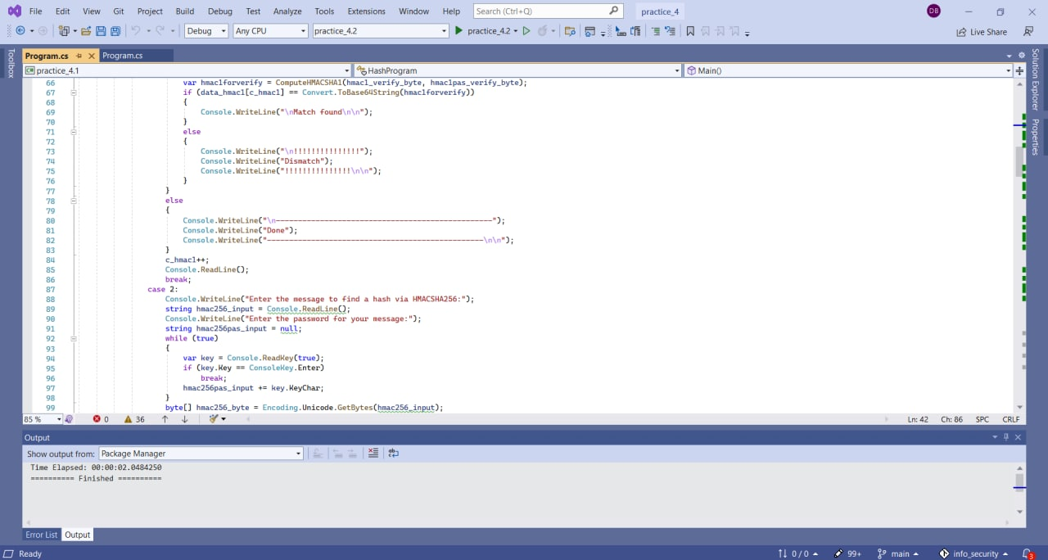

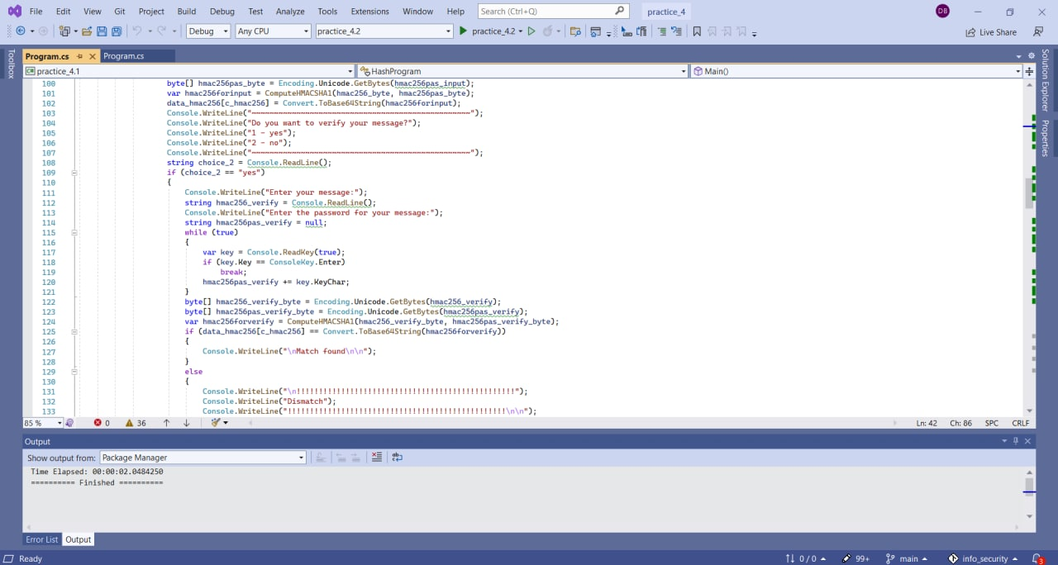

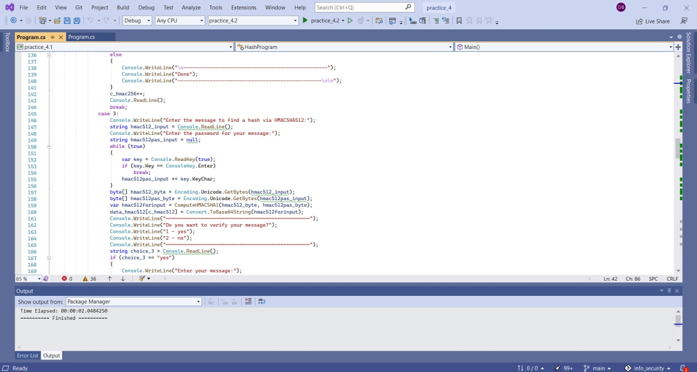

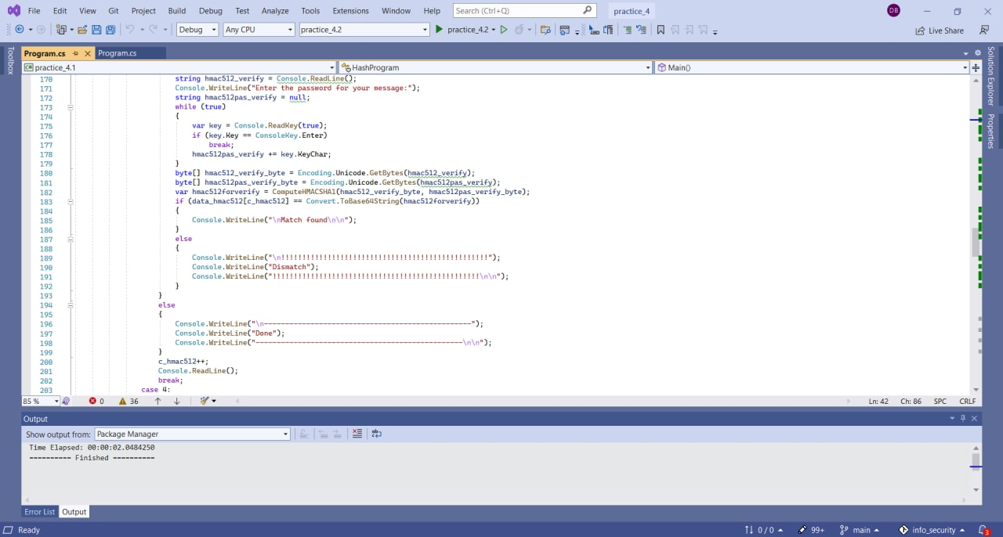

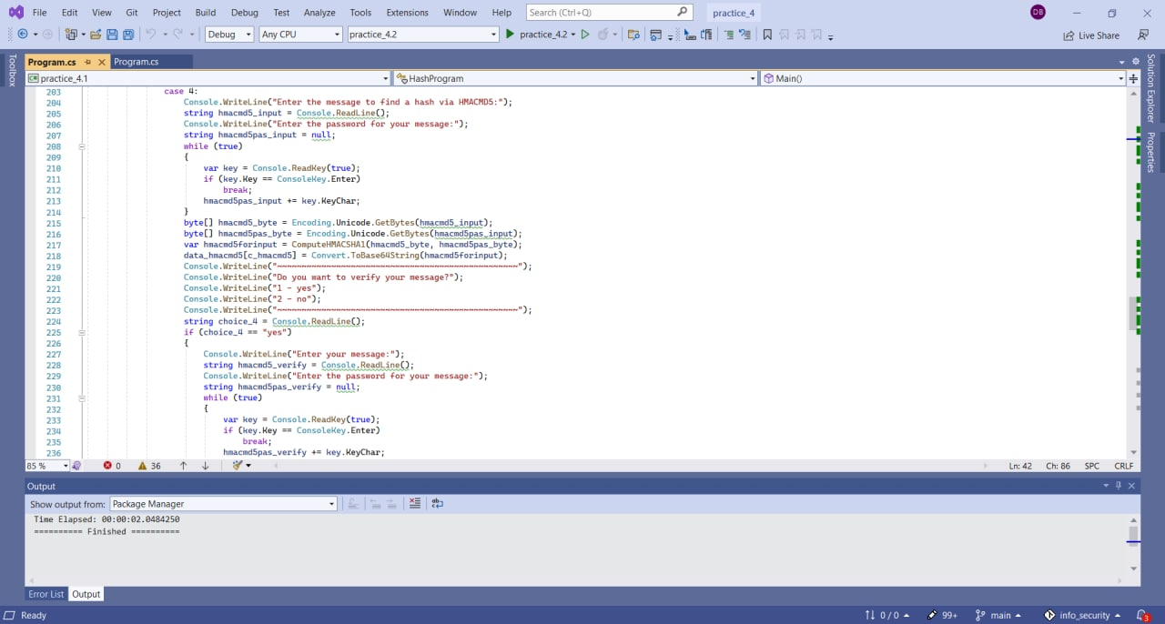

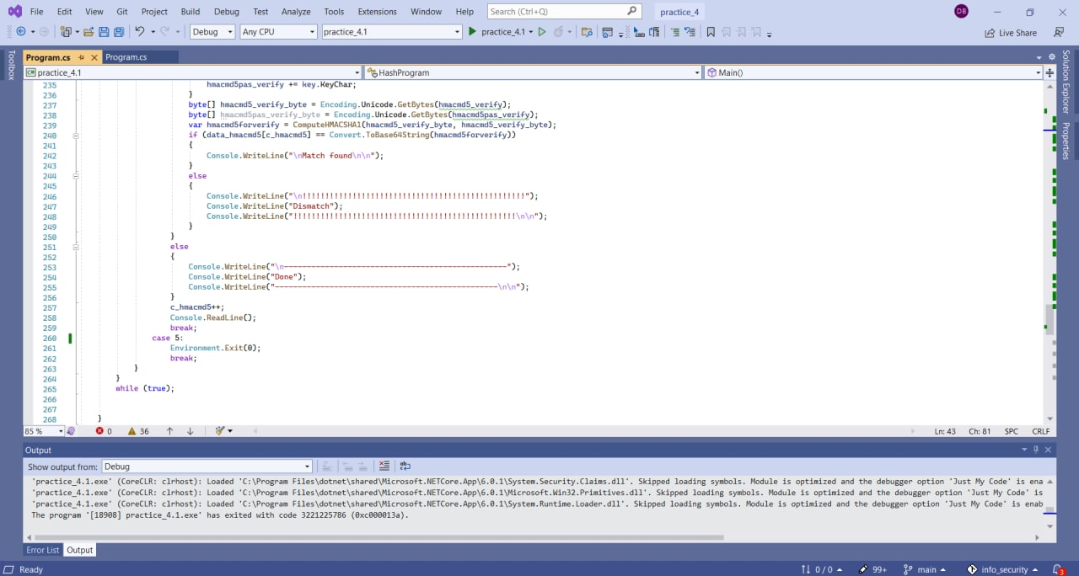

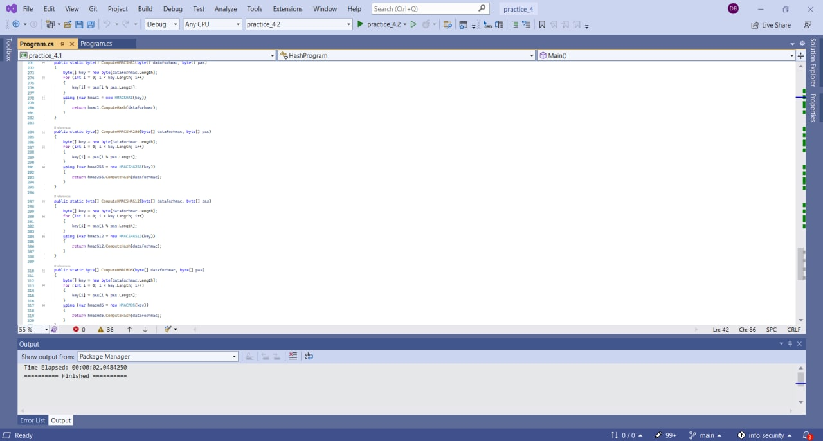

В усіх прикладах повідомлення – Ukraine, пароль – Kyiv.

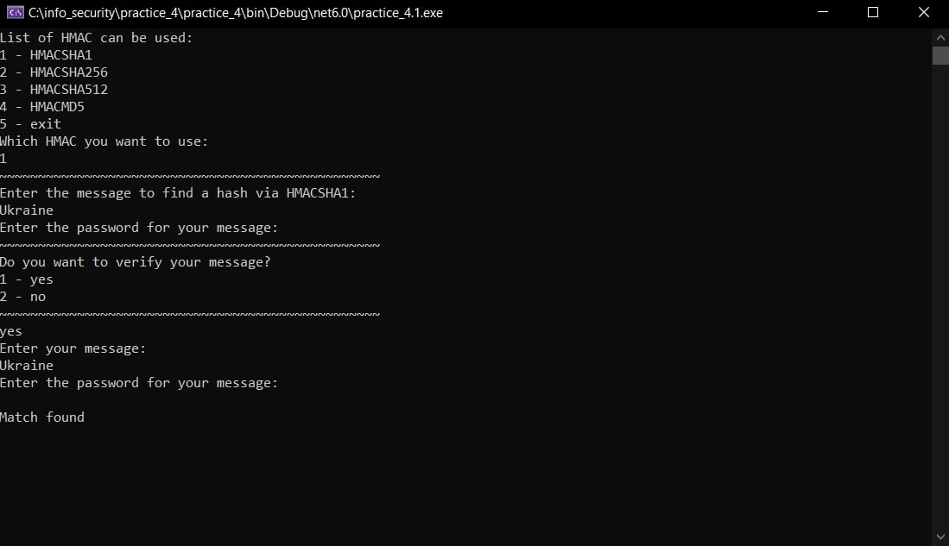

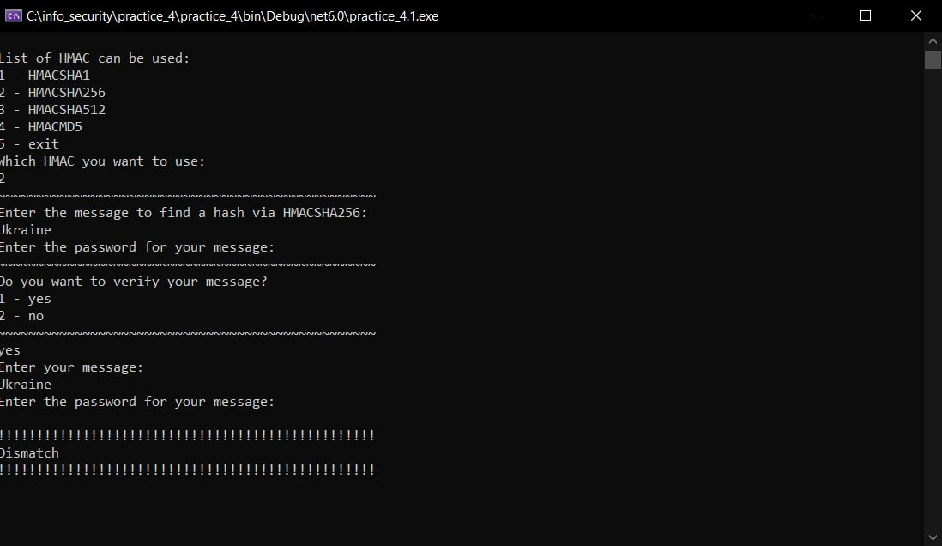

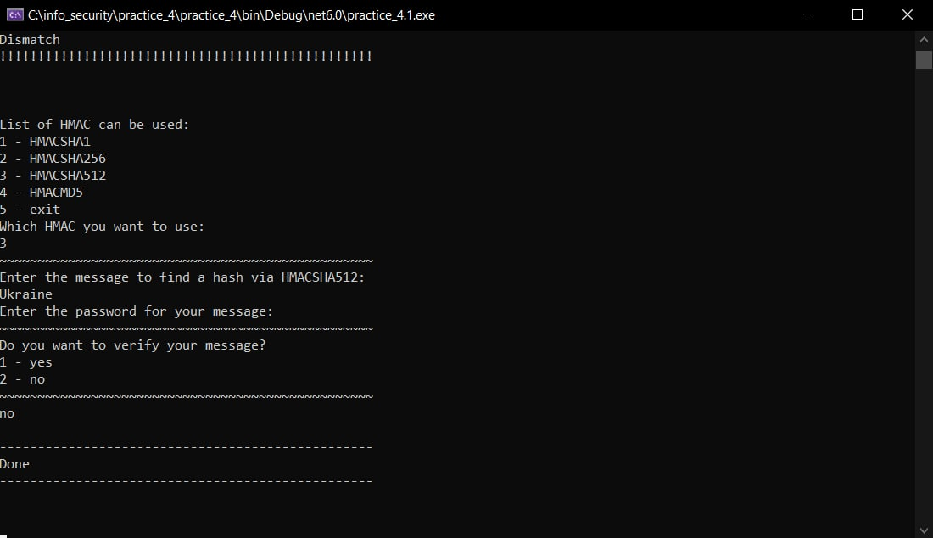

* В кінці напишемо програму для реєстрації користувача за логіном та паролем і авторизації шляхом їх співставлення. Зберігати паролі у відкритому вигляді ми не будемо.

1. Спочатку створимо два масиви: один для зберігання логінів, інший – для паролів. Дамо можливість користувачу обрати опцію. яку він хоче виконати. Першою буде створення, так званого, кабінету з використанням логіну і паролю, другою – автентифікація.
2. Перша передбачає введення свого логіну і паролю, їх хешування за допомоги один одного і занесення їх у відповідний собі масив. Також зробимо змінну, яка буде лічильником для масиву, щоб знати у якій позиції стоїть пара логін і пароль (це нам знадобиться для автентифікації).
3. Для автентифікації просимо користувача ввести логін і пароль знову, роблячи вже знайомі нам дії хешування з ними. Далі ми співставляємо пароль з масиву з тим, що хочемо перевірити, теж саме робимо і з логіном і перевіряємо індекс паролю і логіну на збіг (бо під час занесення вони мають однакове значення лічильника, відповідно, повинні мати його і завжди). І якщо всі ці три опції вірні, то автентифікація успішна, а якщо хоча б одна невірна, то автентифікація не проходить.
4. Програма зроблена так, що можна вводити кілька користувачів і перевіряти їх (в нашому випадку - 10)

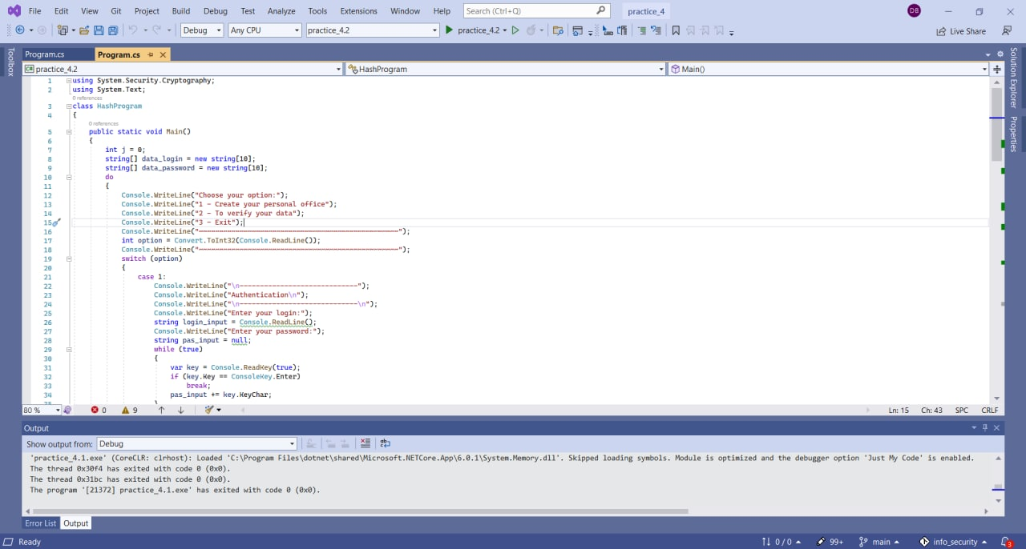

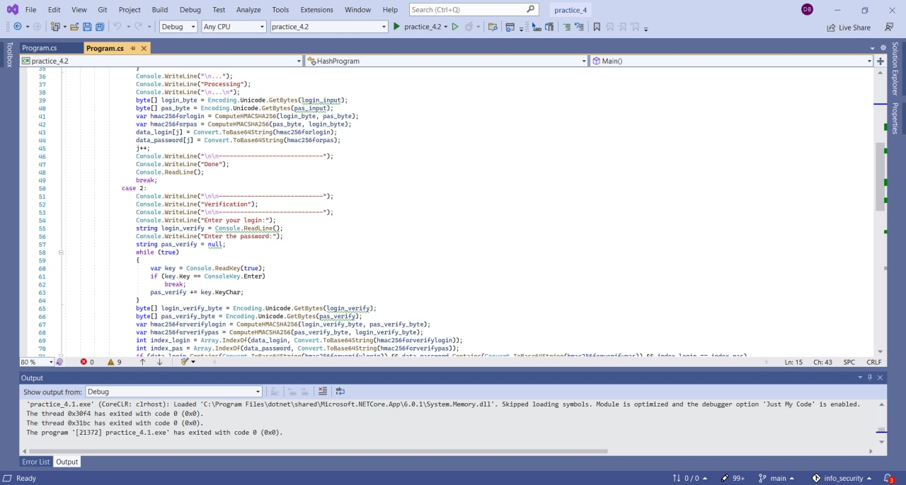

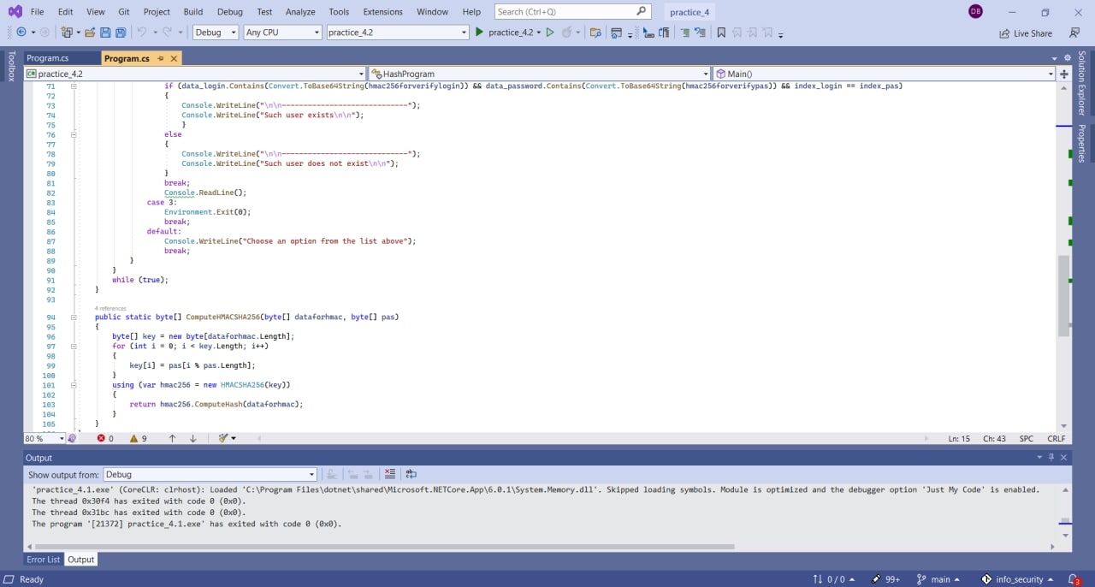

У прикладі мій логін – darynka, а пароль knu_fit.

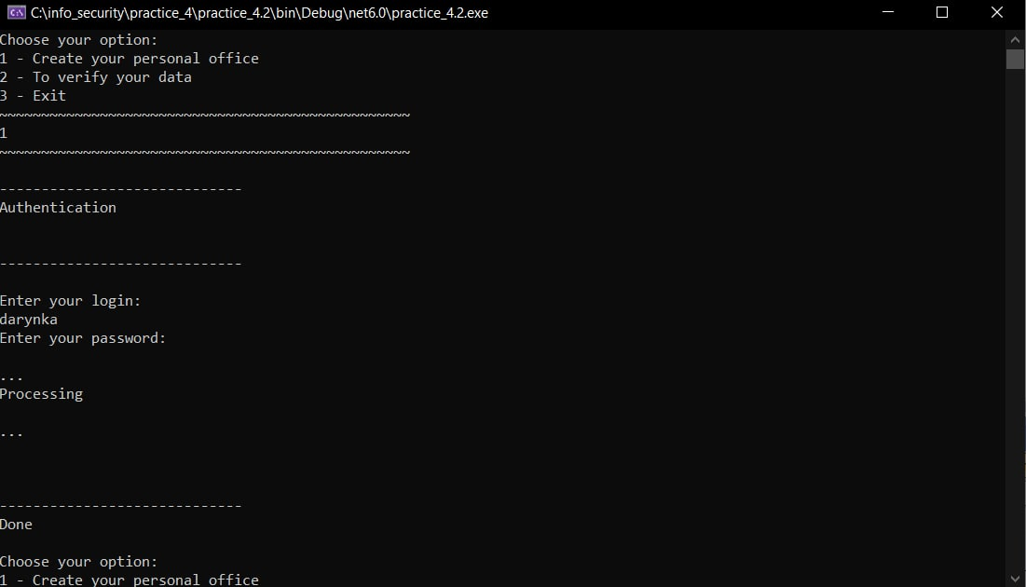

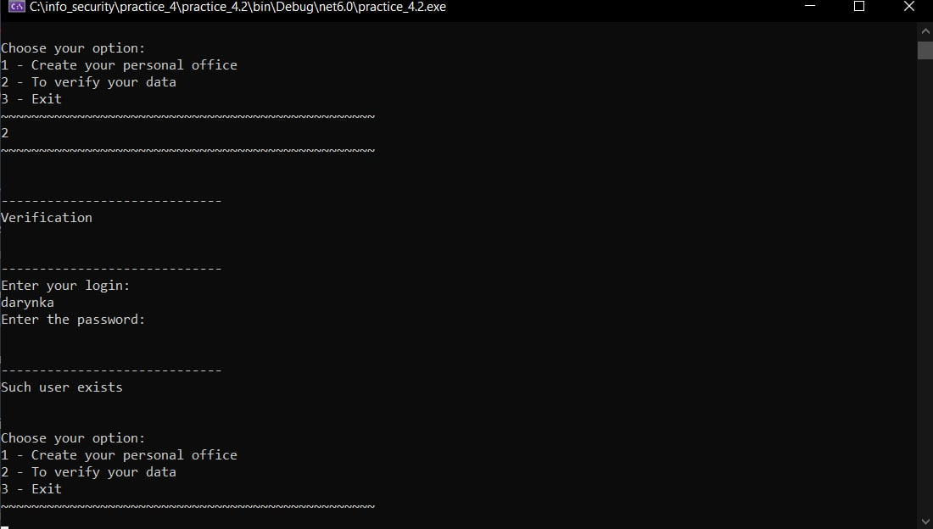

Далі перевіримо чи працює додавання даних нового юзера у масиви.

Логін – abcdefg, пароль – 123456

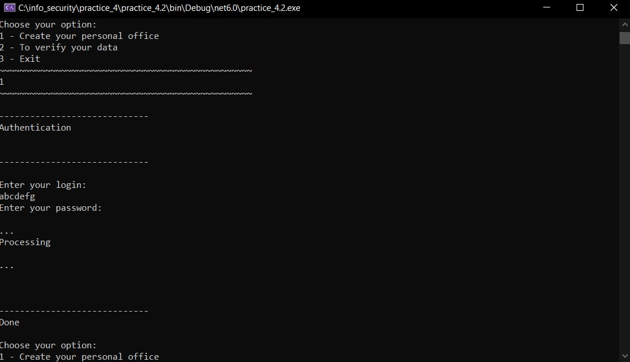

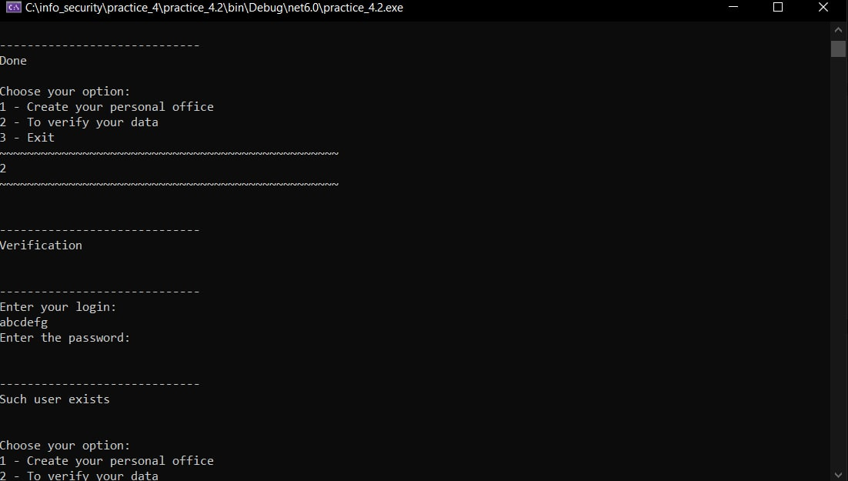

А тепер введемо неправильний пароль для юзера abcdefg (12345) і побачимо повідомлення, що такого користувача не існує. Теж саме повідомлення отримаємо, якщо ввести неправильний логін (abcdef).

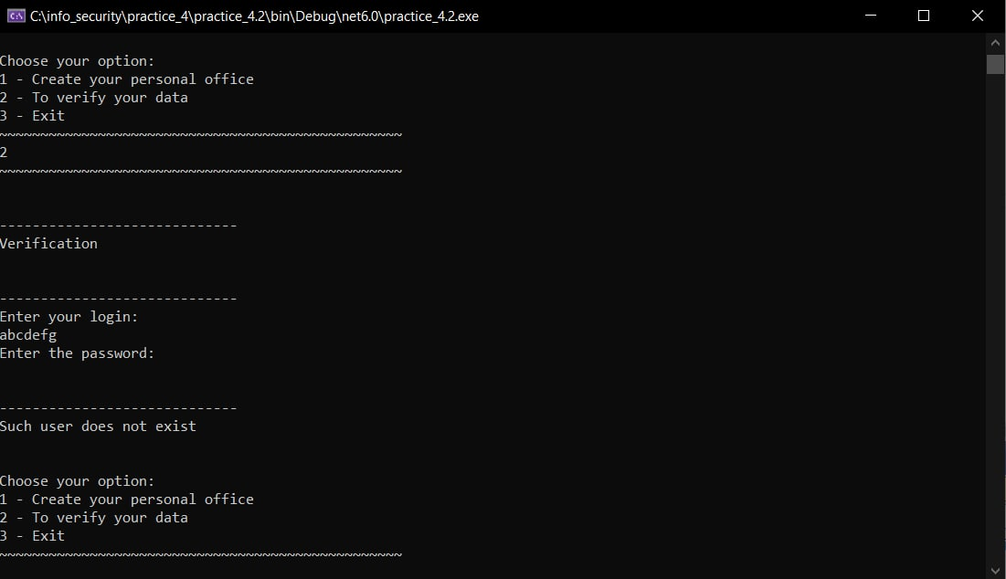

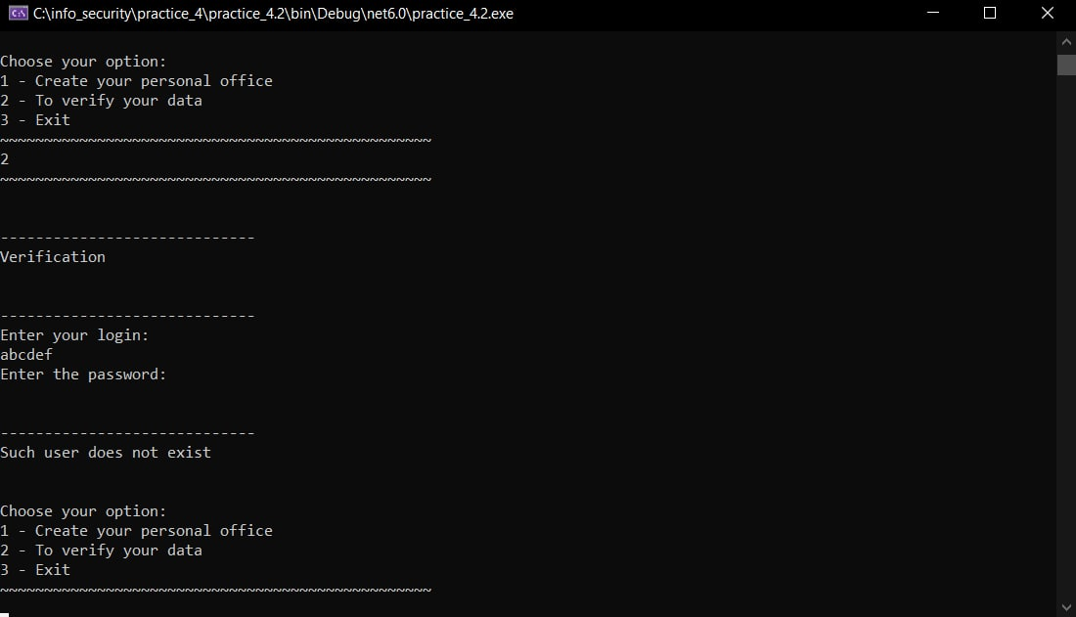

В принципі, 2 останніх завдання схожі, тому написання могли б бути однакові, проте я вирішила оформити автентифікацію двома способами.

Висновки: у ході практичної роботи були отримані знання про хеш – функції, алгоритм MD5, сімейство алгоритмів Secure Hash Algorithm (SHA) і автентифіковане хешування, були отримані навички написання програм із використанням цих функцій.